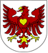
OGŁOSZENIE BURMISTRZA DREZDENKA
Włącz się w prace nad rewitalizacją!
Konsultacje społeczne w sprawie wyznaczenia obszaru zdegradowanego i obszaru rewitalizacji w Gminie Drezdenko
Burmistrz Drezdenka zaprasza Państwa do udziału w konsultacjach społecznych dotyczących wyznaczenia obszaru zdegradowanego i obszaru rewitalizacji.
Chcemy poznać Państwa uwagi, opinie i pomysły dotyczące rewitalizacji w Gminie Drezdenko.
Konsultacje rozpoczną się dnia 16 lutego i potrwają do dnia 18 marca 2022 r.
W ramach konsultacji zapraszamy:
- na debatę z udziałem Burmistrza Drezdenka o obszarze rewitalizacji połączoną
z wykładem o zasadach planowania i prowadzenia rewitalizacji, która odbędzie się
w dniu 7 marca 2022 r. o godz. 15:00 w Centrum Promocji Kultury
(ul. Niepodległości 28);
- na otwarte spotkanie konsultacyjne z udziałem Burmistrza Drezdenka, które odbędzie się w dniu 8 marca 2022 r.
o godz. 15:00 w Centrum Promocji Kultury (ul. Niepodległości 28).
(W przypadku ograniczeń pandemicznych, debata i spotkanie odbędą się za pomocą środków porozumiewania się na odległość, zapewniających jednoczesną transmisję wizji i dźwięku - platforma Zoom).
Projekt uchwały w sprawie wyznaczenia obszaru zdegradowanego i obszaru rewitalizacji dostępny jest na Biuletynie Informacji Publicznej Gminy Drezdenko (https://www.bip.drezdenko.pl/rewitalizacja) oraz w siedzibie Urzędu Miejskiego w Drezdenku (pok. nr 10)
Uwagi do projektu uchwały w sprawie wyznaczenia obszaru zdegradowanego i obszaru rewitalizacji można składać:
- ustnie: telefonicznie pod nr tel. 95 762-29-67 (w godz. 9.00-14.00) lub osobiście
w siedzibie Urzędu Miejskiego w Drezdenku (pok. nr 10);
- pisemnie - na stronie www.drezdenko.pl/rewitalizacja na zamieszczonym tam formularzu,
lub listownie na adres Urzędu Miejskiego w Drezdenku.
Wszystkie informacje o konsultacjach dostępne są na stronie:
Wszystkie informacje o konsultacjach dostępne są na stronie:
www.drezdenko.pl/rewitalizacja
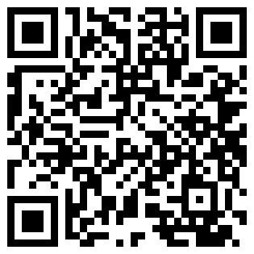
Burmistrz Drezdenka

